**Waschtisch in Wunschhöhe für alle**

**Hettich und Primabad machen das Bad bequemer**

**Warum nicht den bekannten Komfort aus anderen Lebensbereichen auch ins Bad übertragen? Der niederländische Badmöbelhersteller Primabad B.V. (**[**www.primabad.com**](https://www.primabad.com/)**) hat eine ästhetische und funktionale Lösung für barrierefreie Sanitärräume gesucht – und in Kooperation mit dem Beschlaghersteller Hettich gefunden: In der aktuellen Badserie „Move“ lässt sich der Waschtisch per Knopfdruck ganz bequem auf die persönliche Wunschhöhe bringen. Hettich hat dazu sein Hubsäulensystem aus dem Office-Bereich abgewandelt: Das wandhängende „LegaDrive Systems Wall“ macht Ergonomie im Bad sehr einfach umsetzbar.**Barrierefreie Bäder bieten jeden Tag ein Stück mehr Sicherheit und Lebensqualität – und das nicht nur für Menschen mit eingeschränkter Mobilität, sondern für alle Nutzer von klein bis groß. Jan Zwanenberg, Inhaber und Geschäftsführer von Primabad B.V.: „Wir wollen erreichen, dass Barrierefreiheit generell zur Selbstverständlichkeit wird: Im privaten Wohnungsbau und im Gesundheitsbereich ebenso wie in Hotels, Shops oder in öffentlichen Gebäuden. Der neue höhenverstellbare Waschtisch in unserem Badprogramm Move liefert einen kleinen, aber wichtigen Beitrag für mehr Ergonomie und Komfort im Alltag.“

Mit dem wandhängenden System „LegaDrive Systems Wall**“** von Hettich lässt sich die Waschtischplatte bequem auf die passende Höhe bringen: Per Tastendruck fährt der gesamte Block in sanfter, angenehm leiser Bewegung auf oder ab. Die elektrische Verstellung erfolgt stufenlos über einen Verfahrweg von 200 Millimetern. Zur individuellen Gestaltung der Waschtischumgebung lässt sich das System bis zu einem Gesamtgewicht von 80 Kilogramm einsetzen. Weitere gute Argumente für Handwerker und Innenausbauer sind die Montagefreundlichkeit und die Möglichkeit zur einfachen Nachrüstung. Der Einbau erfolgt schnell und problemlos in Ein-Mann-Montage. So empfiehlt sich „LegaDrive Systems Wall“ als vielseitiges und hochfunktionales System, mit dem sich die ergonomische Badgestaltung für alle Hausbewohner von klein bis groß sehr wirtschaftlich umsetzen lässt.

Folgendes Bildmaterial steht im **Menü „Presse“** auf **www.hettich.com,** zum Download bereit:

**Abbildungen**

**Bildunterschriften**

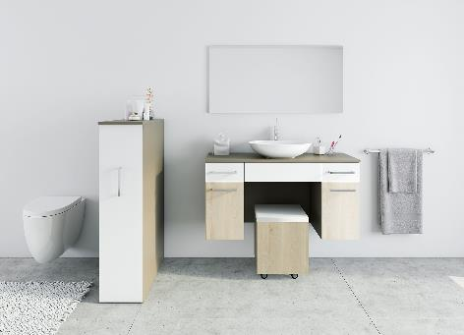

**042022_a**

Per Knopfdruck fährt der Waschtisch auf Wunschhöhe: Barrierefreie Bäder bieten jeden Tag ein Stück mehr Sicherheit und Lebensqualität. Foto: Hettich

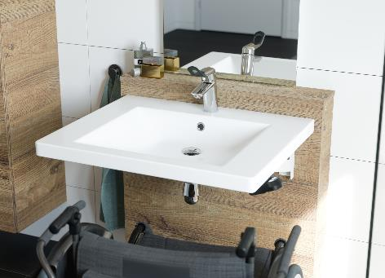

**042022_b**

Mit dem wandhängenden System „LegaDrive Systems Wall“lässt sich die Waschtischplatte bequem auf die individuelle Höhe bringen. Foto: Primabad

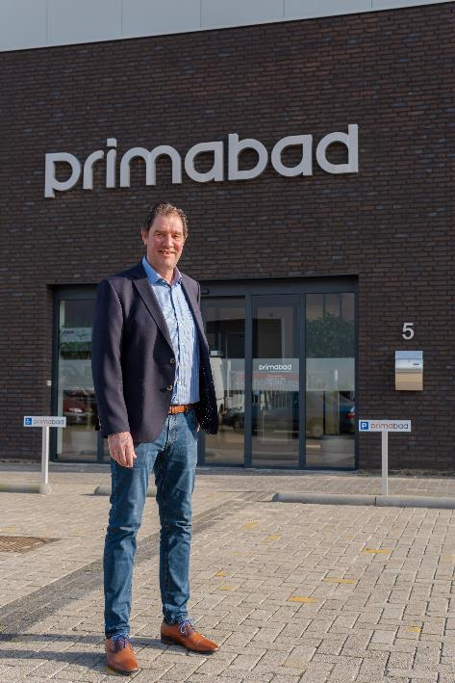

**042022_c**

Jan Zwanenberg, Inhaber und Geschäftsführer von Primabad B.V.: „Der höhenverstellbare Waschtisch in unserem barrierefreien Badprogramm ‚Move‘ liefert allen Nutzern einen kleinen, aber wichtigen Beitrag für mehr Ergonomie und Komfort im Alltag.“ Foto: Primabad

Über Hettich

Das Unternehmen Hettich wurde 1888 gegründet und ist heute einer der weltweit größten und erfolgreichsten Hersteller von Möbelbeschlägen. Mehr als 6 600 Mitarbeiterinnen und Mitarbeiter in fast 80 Ländern arbeiten gemeinsam für das Ziel, intelligente Technik für Möbel zu entwickeln. Damit begeistert Hettich Menschen in aller Welt und ist ein wertvoller Partner für Möbelindustrie, Handel und Handwerk. Die Marke Hettich steht für konsequente Werte: Für Qualität und Innovation. Für Zuverlässigkeit und Kundennähe. Trotz seiner Größe und internationalen Bedeutung ist Hettich ein Familienunternehmen geblieben. Unabhängig von Investoren wird die Unternehmenszukunft frei, menschlich und nachhaltig gestaltet.